Anonymous

Site : Anonymous.fr est un site crée par un collectif de hacker, dans le but de partager les savoirs sur le hacking, et de rechercher le soutien de potentiels nouveaux fans aux 4 coins du monde.

Index : Page d’accueil du site, permettant d’avoir accès aux autres pages.

blog : Page Blog permettant d’en apprendre plus sur les techniques du Hacking grâce à des tutoriels, et aussi de parler entre membres du forum grâce à une partie communautée.

Equipe : Page équipe servant à en connaître plus sur les créateurs du site, voir leur parcours....

Contact : Page contact avec un formulaire permettant d’envoyer un mail au gérant du site web, pour poser des questions...etc

Actualité : Page Informative permettant d’en apprendre plus sur les nouvelles du groupe.

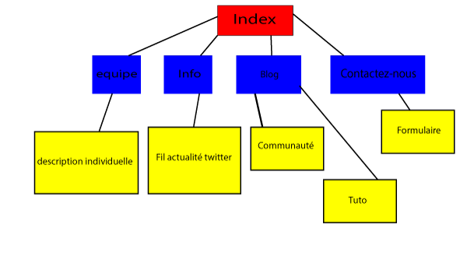

Technologie

Les technologie que nous allons utiliser : du css, php (formulaire),html.

Tâche

Maxime Bluet : développement web

Gael Bianchi : développement web (Equipe, Info)